工場屋根改修のご提案
リ・ルーフシステム
既存のスレート・金属屋根を活かし、防水・補強・断熱・遮熱をまとめて行う屋根改修です。雨漏りと暑さ、繰り返す補修の課題に応えます。
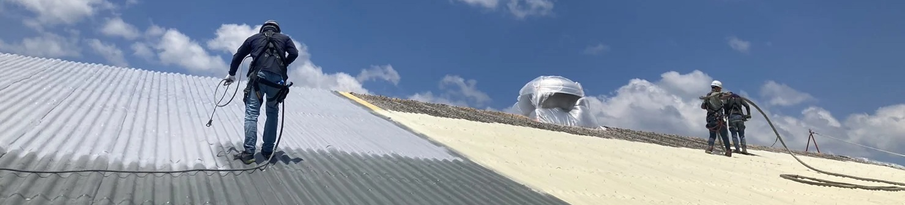
マルホウの屋根吹付施工写真

屋根を被覆する 3層の仕組み
上からの構成 | 役割
高反射トップコート | 日射熱を反射し、防水層を保護
ウレタン防水層 | 継ぎ目のない厚膜で屋根面を防水
断熱補強層 | 熱の侵入を抑え、屋根表層を補強
既存のスレート・金属屋根 | 現況調査・必要な下地処理のうえで施工

改修で得られる 4つのメリット
雨漏り対策 屋根面の防水性を高め、設備・製品を守るための漏水対策を進めます。
屋根の保護と延命 屋根表層を補強・保護し、劣化と繰り返す部分修繕への対策をまとめます。
暑さ対策 断熱と遮熱を組み合わせ、屋根から入る熱と空調への負担を抑えます。
既存屋根の活用 全面撤去を伴う葺き替えに比べ、撤去・処分の負担を抑えられる選択肢です。

メーカー試験で確認した 断熱効果
鉄板試験体の裏面温度 未施工 60℃ → 施工 43℃
赤外ランプ照射・両試験体の表面63℃。裏面温度に17℃の差が確認されています。室温の低下幅ではありません。実際の省エネ効果は屋根・空調・稼働条件によって変わります。［1］

マルホウが施工する理由
全国の施工経験と現場ごとの安全対策で、工場の屋根改修を支えます。
マルホウのリ・ルーフ実績 | 施工地域 | 保証
227明細 | 30都道府県 | 10年間の防水保証

実績集計：2018年7月〜2026年7月のマルホウ全社施工実績表。工場以外の施設・同一工事の分割記載を含むため、現場数とは異なります。［2］

施工中の踏み抜きと飛散に備える
積み固め方式による踏み抜き対策
未施工の劣化スレートに直接乗らず、下段から施工します。硬化と施工状態を確認し、歩行可能と判断した施工済み範囲から上段へ進めます。足場・親綱などの墜落防止措置も併用します。
1 下段を施工 | 2 硬化と状態を確認 | 3 施工済み範囲から上段へ

MRSによる吹付材料の飛散対策
吹付範囲を囲って材料の飛散を抑制。風向・風速、車両、周辺設備、吸気口に合わせて養生を計画します。MRSは防錆処理とは別の対策です。

長期の安心を支える 10年間の防水保証
リ・ルーフシステムは10年間の防水保証に対応します。保証対象となる施工範囲・仕様、保証者、起算日、免責事項、点検・維持管理条件は、ご契約前に書面でご案内します。［3］
保証は防水を対象とするもので、温度低減・省エネ額や無補修で使える年数を一律に保証するものではありません。

工場の稼働条件に合わせて計画する
現地調査 → 仕様・補修範囲の確認 → 工区と工程の調整 → 施工・検査 → 引渡し
吹付中の空調・換気停止の範囲と時間を工場側と調整します。著しい腐食・欠損は交換も検討。石綿含有屋根は必要な調査・対応を行い、被覆後も残る石綿を管理します。

写真や図面から ご相談いただけます
屋根の所在地・種類・お困りごとをお知らせください。現況に合わせて、工事範囲・総費用・工程をご提案します。全国対応。
［1］シーカ リ・ルーフシステム DK127 メーカー公式カタログ
［2］マルホウ 全227明細の施工実績一覧
［3］スプレーウレタン・ウレア工業会 リ・ルーフの防水保証

